JACKON Aqua Duschboden-Element

JACKON Insulation by BEWI

Eigenschaften

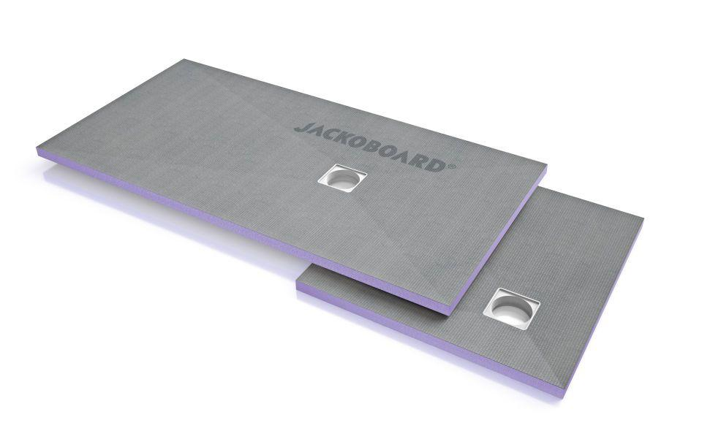

Werkstoff

Extrudiertes Polystyrol (XPS), Glasfaser, Hartschaum, Kunststoff

Breite (mm)

900,00 - 1.500,00

Höhe (mm)

40,00 - 50,00

Länge (mm)

900,00 - 2.000,00

Befestigung

kleben

Ablaufleistung (l/s)

0,90

Gewicht (kg/m²)

6,00 - 972,00

Diffusionsverhalten

dampfbremsend

Druckfestigkeit

3 N/mm²

Stärke

40 mm, 50 mm